ЛАБОРАТОРНАЯ РАБОТА № 1
Разработка структуры проекта

Тема проекта: «Генератор случайных цитат»

Студент: Сагадиев Амир
Группа: ИСП-23-19
Преподаватель: Кондров В. А.

1. Краткие теоретические сведения
Модульная структура проекта — это способ организации программного обеспечения, при котором приложение разделяется на отдельные функциональные части — модули. Каждый модуль отвечает за определённую задачу и взаимодействует с другими модулями через понятные интерфейсы.
Основной принцип модульности заключается в разделении ответственности. Например, в приложении «Генератор случайных цитат» интерфейс пользователя не должен самостоятельно хранить цитаты или выбирать случайный элемент. Эти обязанности передаются соответствующим модулям.
Модульная структура упрощает разработку, тестирование и сопровождение программного обеспечения. Изменение одного модуля по возможности не должно требовать переработки всего проекта. Кроме того, отдельные модули можно повторно использовать в других частях программы.
Диаграмма модулей является графическим представлением такой структуры. Блоки обозначают модули, а стрелки показывают направление передачи данных или взаимодействия между ними.
Физическая структура проекта показывает, как модули и вспомогательные файлы размещены в папках. Управляющие файлы, такие как README.md, .gitignore и config.json, находятся в корне проекта и используются для описания проекта, настройки Git и хранения конфигурации.
2. Функциональные требования
Разрабатываемая система «Генератор случайных цитат» должна предоставлять пользователю возможность получать случайную цитату из заранее подготовленного набора.
1. Запуск приложения через основной файл программы.
2. Загрузка списка цитат из файла данных.
3. Случайный выбор одной цитаты.
4. Вывод выбранной цитаты пользователю.
5. Работа с категориями цитат.
6. Загрузка основных настроек из файла конфигурации.
7. Возможность расширения набора цитат без изменения основной логики программы.
3. Разработка модульной структуры проекта
Для проекта выделены следующие основные модули: интерфейс пользователя, генератор цитат, хранилище цитат, менеджер категорий и модуль конфигурации. Такое разделение позволяет каждой части программы выполнять одну основную группу задач.
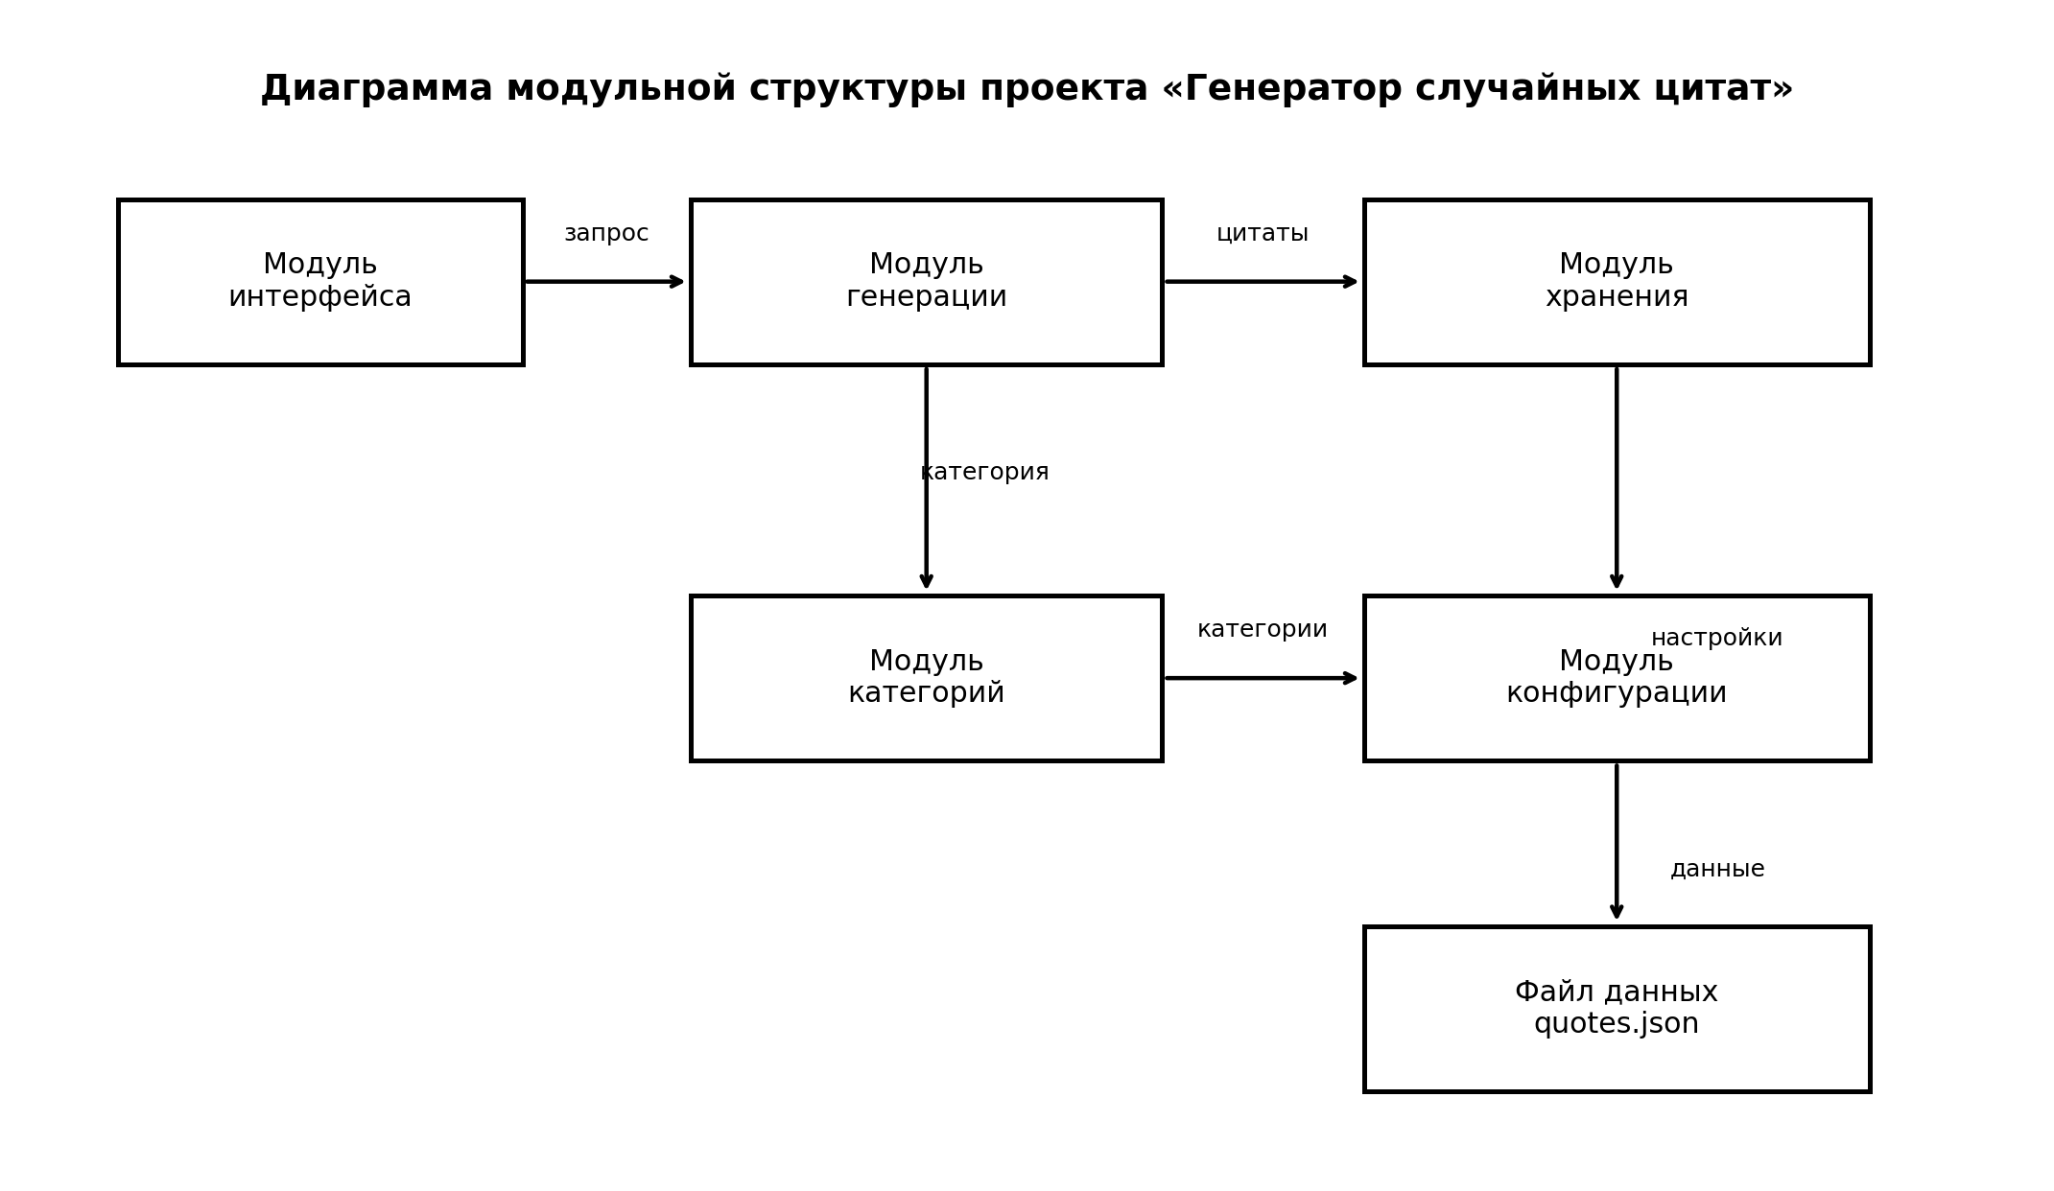
Рисунок 1 – Диаграмма модульной структуры проекта «Генератор случайных цитат»
Описание модулей
Таблица 1 – Описание модулей проекта
Модуль | Назначение | Передаваемые данные
Модуль интерфейса | Взаимодействие с пользователем. | Запросы пользователя, выбранная цитата
Модуль генерации | Случайный выбор цитаты. | Список цитат → выбранная цитата
Модуль хранения | Загрузка цитат из JSON. | Файл → список цитат
Модуль категорий | Работа с категориями. | Список цитат → список категорий
Модуль конфигурации | Загрузка настроек приложения. | config.json → настройки
4. Физическая структура проекта
Файловая структура проекта организована следующим образом:
Генератор случайных цитат/
├── src/
│ ├── main.py
│ └── modules/
│ ├── quote_generator.py
│ ├── quote_storage.py
│ ├── category_manager.py
│ ├── config.py
│ └── ui.py
├── data/
│ └── quotes.json
├── tests/
│ └── test_quote_generator.py
├── README.md
├── .gitignore
└── config.json
Назначение основных файлов
• README.md — описание проекта, его назначения и структуры.
• .gitignore — список файлов и папок, которые не следует добавлять в репозиторий Git.
• config.json — конфигурационные параметры приложения.
• src/main.py — точка входа в приложение.
• src/modules/quote_generator.py — логика случайного выбора цитаты.
• src/modules/quote_storage.py — загрузка цитат из JSON-файла.
• src/modules/category_manager.py — обработка категорий.
• src/modules/config.py — загрузка конфигурации.
• src/modules/ui.py — взаимодействие с пользователем.
• data/quotes.json — исходный набор цитат.
• tests/ — каталог автоматических тестов.
5. Создание локального Git-репозитория
Для фиксации начальной структуры проекта используется система контроля версий Git. В терминале, находясь в корне проекта, необходимо выполнить следующие команды:
git init
git add .
git commit -m "feat: initial modular structure"
Команда git init инициализирует локальный репозиторий. Команда git add . добавляет файлы проекта в область подготовленных изменений. Команда git commit -m создаёт первый коммит с описанием начальной модульной структуры проекта.
6. Результат работы
В результате была разработана модульная структура проекта «Генератор случайных цитат», определены функциональные требования, выделены основные программные модули и показаны связи между ними. Также сформировано дерево папок и файлов проекта, включающее обязательные управляющие файлы README.md, .gitignore и config.json.
Для завершения практической части необходимо выполнить три команды Git в терминале и вставить в отчёт скриншот терминала с успешным выполнением команд.
7. Контрольный скриншот Git
Место для скриншота терминала:
[ ВСТАВИТЬ СКРИНШОТ git init / git add . / git commit ]

